Активности за наставен предмет природни науки 2(второ)одд.

Како се менуваат сенките во текот на денот?

1. На цртежот обележи ги со Х сенките кои не се поставени правилно.
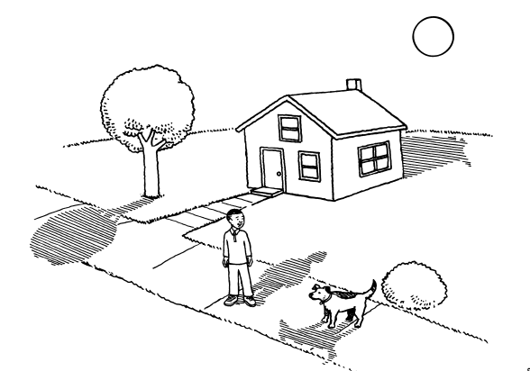
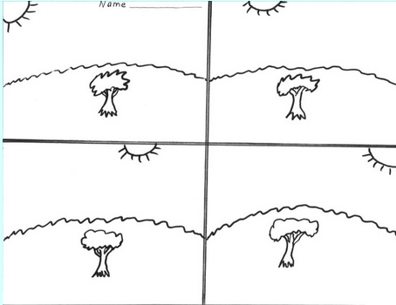

 (обој ги дадените сликите)

2. Нацртај ги сенките на дрвото зависно од поставеноста на сонцето. Внимавај на позицијата и должината на сенката!

